**Manuel de l'utilisateur du Cavway X1**

Décembre 2024 Rev.A

Siwei Tian & Marco Corvi

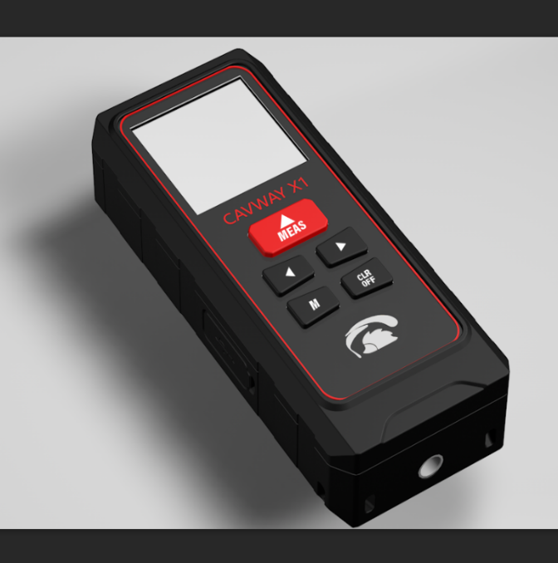Le Cavway X1 est un appareil électronique pour la réalisation de relevé topographiques souterrain. Il possède les fonctionnalités suivantes :

* Bonne ergonomie :

poid : 145g, dimensions : 131x55x33

* Haute précision:

Distance < 5mm

Azimut < 0.4°

Inclinaison < 0.2°

* Etanche IP67
* Un port USB-C supportant la charge et le transfert de données.
* Deux accéléromètres tri-axe | G et capteur magnétique. Un système robuste contrela perte d'étalonnage et de bonnes performances à la détection des interférences magnétiques. L

Il possède cinq boutons :

* Mesure: "DIST"
* Gauche:"<"
* Droite: ">"
* Menu/Entrée: "M"
* Effacer / Eteindre: "CLR"

**Mesure**

Un appuis sur le bouton du haut, "DIST", allume l'appareil. L'écran affiche la date et l'heure. Un appuis lonf sur le bouton CLR éteint le Cavway X1.

Appuyer sur le bouton, "DIST" ,allume le laser et l'écran indique l'azimut et la pente.. Appuyer une autre fois prend la mesure et l'enregistre dans la mémoire. Les valeurs sont affichées sur l'écran. Il est affiché une erreur à l'écran sur l'appareil détecte une erreur, et le "bip" sonore emis est plus long. Lorsque trois mesure consécutives relativement identiques sont prisen le Cavway X1 emet un double bip et l'écran clignote. Un symbole "LEG" s'affiche alors. Si le symbole "ACC ERR" s'affiche, il pourrait y avoir des interférences magnériques a proximité. Si le symbole "ACC ERR" apparrait régulièrement et qu'il n'y a aucune interférence magnérique, vérifiez l'étalonnage.

**Boutton:** Un appuis long sur "<" affiche les des détails sur la précision de la visée courante.

Un appuis long sur ">" affiche la boîte de dialogue de confirmation de suppressions des visées non transferées.

**Mode mémoire**

En appuyant sur le bouton "<" ou ">", le Cavway X1 passe en mode mémoire : les données enregistrées sont affichées à l'écran. Les données les plus récentes en haut. Il est possible de faire défiler la liste vers le haut (bouton "<" - données plus récentes) et vers le bas (bouton ">" - données plus anciennes).

Le caractère "E" sur la gauche indique une erreur au niveau des données. Le caractère "C" désigne une donnée d'étalonnage. Les chiffres en gras indiquent une visée de cheminement. Les données non transférées ont un "*" sur leur droite. Appuyer sur le bouton "M" affiche la page de détail de la visée.

Sur la page des détails de la visée, le bouton 'M' fait défiler les informations des données sélectionnées : lectures, erreurs et valeurs G/M/inclinaison. Les boutons "<" et ">" permettent de passer à la visée précédente et suivante en mémoire, respectivement, sans changer la page d'informations.

**Boutons :**  : un appui long sur ">" affiche la boîte de dialogue de confirmation de suppressions des visées non transferées.

  

**Menu mode**

Appuyer sur le bouton "M" ouvre le menu de configuration du Cavway X1

* Calibration
* Clr. Unsent
* Options
* Information
* Advan. Menu

Les boutons "<" et ">" permette sélectionner l'élément souhaité Vous sélectionnez le menu désiré avec "M". Un appuis sur la touche "CLR" ramène au mode normal.

**Calibration**

Ce menu permet à l'appareil d'entrer en mode d'étalonnage, utilisé pour étalonner le Cavway X1.

**Clr. Unsent**

Ce menu efface le marqueur des données, qui n'ont pas encore été transmises Il y sera demandé confirmation

**Options**

Les options sont (en gras, les valeur sont celles par défaut)

* Reference (**rear**, tail, tripod, front, custom)
* Shot Delay (de 0 à **9** secondes)
* Backlight (0 to **10**; 0 pas de rétro-éclairage, 10 luminosité maximum)
* Volume
* Idle off (**60**, 120, 180, 240, 300 secondes)

Les boutons "<" et ">" permettent de naviguer entres les options. La valeur de chaque paramètre est défini avec le bouton "M", en faisant défiler les valeurs disponibles. Le bouton "CLR" permet de revenir au menu principal.

Les valeurs possible pour l'origine sont

* Rear : la distance est mesurée depuis l'extrémité arrière de l'appareil
* Tail : la distance est mesurée depuis l'extremité du taquet de l'appareil.
* Front : la distance est mesurée depuis l'avant de l'appareil
* Tripod : la distance est mesurée depuis le point d'attache d'un tripod
* Custom : ce paramètre permet de définir une longeur personnalisée. La mesure laser est prise depuis l'extrémité arrière de l'appareil, mais la distance mesurée inclut une valeur additionnelle spécifiée (en mm). Par exemple, si la valeur personnalisée est de 20mm et que la mesure est de 1m, la distance finale est de 1,02m.

Le rétro-éclairage de l'écran change en fonction du réglage durant son ajustement. La valeur "0" spécifie un écran noir.

**Information**

Le menu d'information affiche la version matérielle, la version du firmware, le numéro de série et le niveau de charge de la batterie. Le Cavway X1 utilise une batterie non-magnétique de 1800mAh, soit trois fois la capacité de celle d'un DistoX2.

**Advanced Menu**

Le menu avancé possède les options suivantes

* Shot options
* Menu Calibration
* Time
* Units
* Factory reset

**Shot options**

* Les options de précision des visées sont (en gras, les paramètres par défaut). Détection d'erreur (**ON**ou OFF)
* Angle Diff : Différence d'angle(0.2, 0.3, **0.4**, 0.5, 0.6, 1.0 degrés)
* ABS Lim : erreur limit ABS(0.5, 0.8, **1.0**, 1.5, 2.0, 3.0 pourcents)
* dip Lim : erreur limite d'inclinaison (0.5, 0.8, **1.0**, 1.5, 2.0, 3.0 degrés)
* Reset default : restore les valeurs par défaut
* Reset statistic : remise à zéro des statistiques

La différence d'angle correspond à la différence entre les directions de l'appareil mesurées par les deux paires de capteurs G et M. La limite d'inclinaison correspond à la différence entre les angles G-M mesurés par les deux paires de capteurs G et M.

**Menu Calibration**

Les options d'étalonnage sont : (en gras les valeurs par défaut)

* Err Detection (**ON** or OFF)
* Grp Limit (1, **3**, 4, 5, 6, 8, 10 pourcents)

Grp Limit : L'angle limite du groupe est le seuil pour la détection automatique des prises d'un groupe. Le Cavway X1 détecte automatiquement lorsque l'utilisateur commence un nouveau groupe après en avoir terminé un. Pour terminer un groupe, l'utilisateur doit effectuer quatre prises ou plus dans la même direction, en faisant pivoter l'appareil de 90 degrés à chaque fois. Si plus de quatre prises sont effectuées, seules les quatre dernières sont prises en compte pour le groupe. Lorsqu'un groupe est terminé, le Cavway X1 émet un double bip.

**Time**

Avec le menu "Time", l'utilisateur peut régler l'année, le mois, le jour, l'heure, les minutes et les secondes. Les valeurs sont ajustées avec les boutons "<" et ">". Le bouton "M" passe à la valeur suivante : de "l'année" au "mois", du "mois" au "jour" et ainsi de suite. Après les "secondes", il revient à "l'année". Le bouton "CLR" reviens au menu précédent et enregistre la date/l'heure."



**Units**

Le seul choix d'unités de mesure concerne la distance : m (mètre) ou ft (pieds) Les angles sont toujours exprimés en degrés décimaux.

**Etalonnage**

Le Cavway X1 utilise la même méthode d'étalonnage que le Disto X2/XBLE, avec des fonctionnalités supplémentaires pour l'assistance à l'étalonnage et la détection des erreurs. Notamment, le Cavway X1 peut être étalonné de manière indépendante, sans avoir besoin d'une application sur smartphone ou tablette. Pour lancer le mode d'étalonnage, accédez au menu et sélectionnez "Calibration".

**Procédure d'étalonnage**

L'étalonnage implique réalisation de plusieurs groupes de quatre visées. Pour chaque groupe :

1. Positionnez l'arrière de l'instrument au point A et le faisceau laser au point B.
2. Effectuez la première visée d'étalonnage, puis faites pivoter l'appareil de 90 degrés et effectuez la visée suivante.
3. Répétez l'opérations juqu'à ce que quatre visées soient réalisées.

Bien que la distance entre les points A et B ne soit pas enregistrée, il est recommandé que la distance dépasse 5 mètres pour une précision optimale. Après avoir terminé un groupe de visées, changez de direction et commencez un nouveau groupe.

**Fonctions d'assistance aux mesures**

L'écran fournit une carte visuelle des directions angulaires couvertes par les groupes d'étalonnage. Deux cercles représentent les hémisphères supérieur et inférieur. Les directions qui sont "couvertes" par les visées d'étalonnage sont noircies. Les directions des groupes déjà réalisés sont indiquées par un "x" et celle du groupe en cours par un "+". Un bon étalonnage doit assombrir entièrement les deux cercles, nécessitant au moins 14 groupes de visées.

 

**Gestion des groupes**

L'écran affiche également :

* Le nombre total de groupes terminés
* Le nombre total de visées dans le groupe courant.

Quand un groupe contient quatre visées valides, il peut être accepté et enregistré. Si plus de quatre visées sont effectuées, seules les quatre dernières seront prises en compte. Si une erreur se produit lors d'une visée, le groupe peut être réinitialisé (c'est-à-dire que toutes les visées du groupe sont effacées). Si une visée dévie de manière significative par rapport aux visées précédentes, elle démarrera un nouveau groupe. Seuls les groupes comportant quatre visées valides sont enregistrés ; sinon, ils sont rejetés. Les données du groupe peuvent être réinitialisées manuellement à tout moment en utilisant le bouton ">".

**Coefficients d'étalonnage, Calcul et rapport**

Une fois que plus de huit groupes complets ont été capturés, le coefficien d'étalonnage peut être calculé en appuyant sur le bouton "M". Cette action génère un rapport d'étalonnage détaillé pour chaque paire de capteurs, qui inclut :

* Aver. Error : L'erreur angulaire moyenne des visées dans le groupe.
* Err Stddev : Une mesure de la variabilité des erreurs angulaires.
* Max Err : l'erreur angulaire maximum observée.

L'erreur d'une visée se définie comme la différence angulaire entre les données enregistrées et la direction moyenne du groupe de visées après application de l'étalonnage.

Le rapport fournit également :

* Le nombre d'itérations effectuées pendant le calcul.
* L'angle entre la direction gravitationnelle (G) et la direction magnétique (M), également connu sous le nom de "dip magnétique".

Les données brutes des visées d'étalonnage peuvent être consultées dans la boîte de dialogue de la mémoire pour analyse ou examen approfondi.

Une fois les coefficients d'étalonnage calculés, l'utilisateur a la possibilité :

1. D'appliquer les coefficients : en appuyant sur le bouton "M" afin de les enregistrer et qu'ils soient utilisés.
2. Rejeter les coefficients : Appuyez sur le bouton "CLR" pour rejeter l'étalonnage et revenir au menu principal d'étalonnage.

Après avoir rejeté ou appliqué l'étalonnage, les utilisateurs peuvent choisir de continuer de prendre des groupes de visées supplémentaires pour affiner davantage la précision.

 

**Mise à jour du micro-logiciel**

Le chargement d'un nouveau micro-logiciel (firmware) peut être réalisé à l'aide du programme Windows "Cavway Assistant"

* Ouvre le programme "Cavway Assistant" sur votre PC
* Connectez le Cavway X1 au PC à l'aide d'un câble USB et laissé votre Cavway X1 éteint
* Allumez le Cavway X1 en mode boot : appuyez sur les boutons "<" et ">" simultanement, maitenez les enfoncés et appuyez sur le bouton "DIST".
* Appuyez alors sur le bouton "Connect" dans le logiciel "Cavway Assistant". Vous devrez peut-être cliquer plusieurs fois avant que le programme ne soit connecté au Cavway X1 et que le bouton affiche "Disconnect".
* Lorsque le programme indique qu'il est connecté au Cavway X1, cliquez sur le bouton "Firmware". Dans la boîte de dialogue suivante, vous pouvez ouvrir un fichier de firmware depuis le PC ou utiliser le fichier inclus dans le programme.
* Appuyez sur le bouton "Upgrade" et patientez que le chargement se termine. Le chargement du micro-logiciel est aussi indiqué sur l'écran du Cavway X1.
* Une fois terminé, le logiciel "Cavway Assistant" indique si le chargement a été réalisé avec succès ("Success") ou non. Un message confirmant le succès s'affiche également sur l'écran du Cavway X1.
* Après que le programme affiche "Success", éteignez le Cavway X1 en appuyant longuement sur le bouton "CLR".
* Allumez le normalement en pressant le bouton "DIST".

AVERTISSEMENT : Toutes les données stockées seront effacées lors des mises à jour du firmware, y compris les données d'étalonnage et d'historique.

  

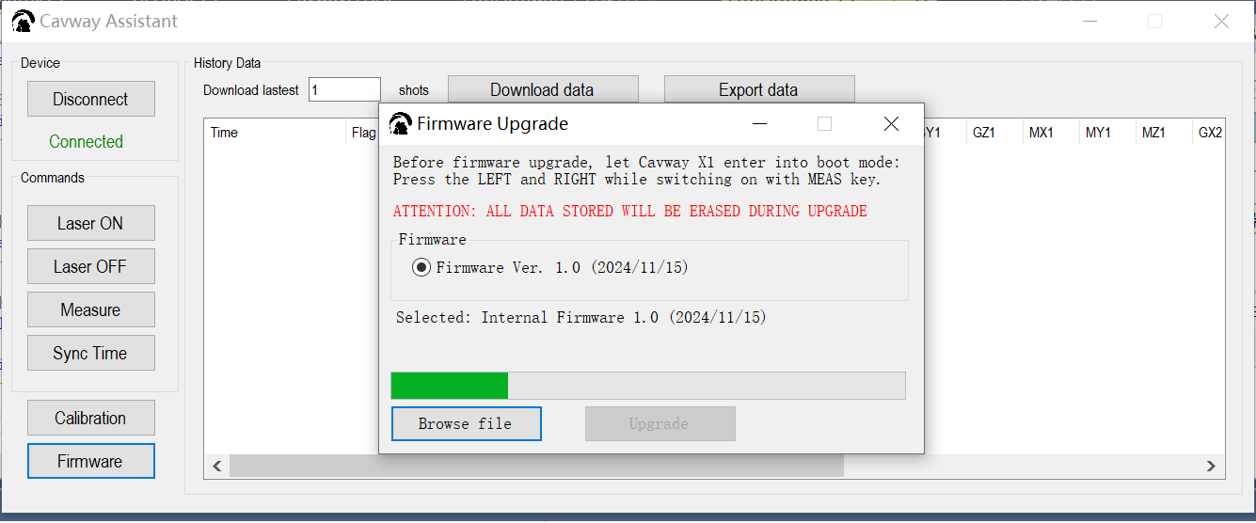

**Cavway Assistant**

Toutes les données d'historique enregistrées peuvent être téléchargées par Cavway Assistant. Les données téléchargées sont affichées sous forme de tableau comprenant la distance, l'azimut, les pentes, absG, absM, l'inclinaison et les données brutes des 2 ensembles de capteurs. A l'aide du bouton "Export Data", les données peuvent être exportées au format csv.

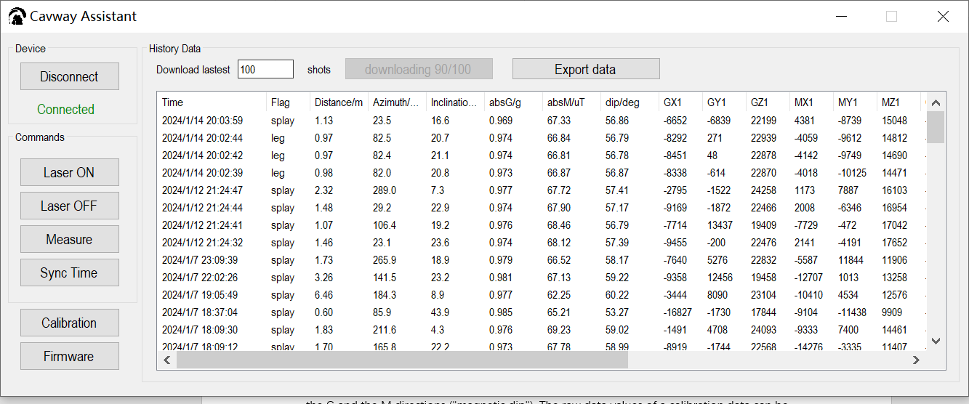

Les données d'étalonnage peuvent être téléchargées et stockées localement.

Le bouton "Download Coeff" télécharge et affiche les paramètres des [coefficients](https://www.google.com/search?sca_esv=963e6bd44828a6b7&sxsrf=ADLYWIIteROwLb4N3uSO_b9ud6EQ4C7pyw:1734533237611&q=coefficients&spell=1&sa=X&ved=2ahUKEwijkOrrx7GKAxU9IjQIHbC6OqwQkeECKAB6BAgcEAE) d'étalonnage des deux paires de capteurs. Le bouton "Save Coeffs" les enregistre sur le disque local (format .coe)." Les [coefficients](https://www.google.com/search?sca_esv=963e6bd44828a6b7&sxsrf=ADLYWIIteROwLb4N3uSO_b9ud6EQ4C7pyw:1734533237611&q=coefficients&spell=1&sa=X&ved=2ahUKEwijkOrrx7GKAxU9IjQIHbC6OqwQkeECKAB6BAgcEAE) d'étalonnage peuvent être chargés depuis le disque local et téléchargés sur l'appareil.

